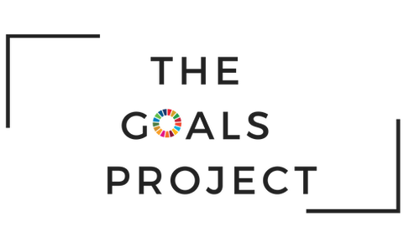

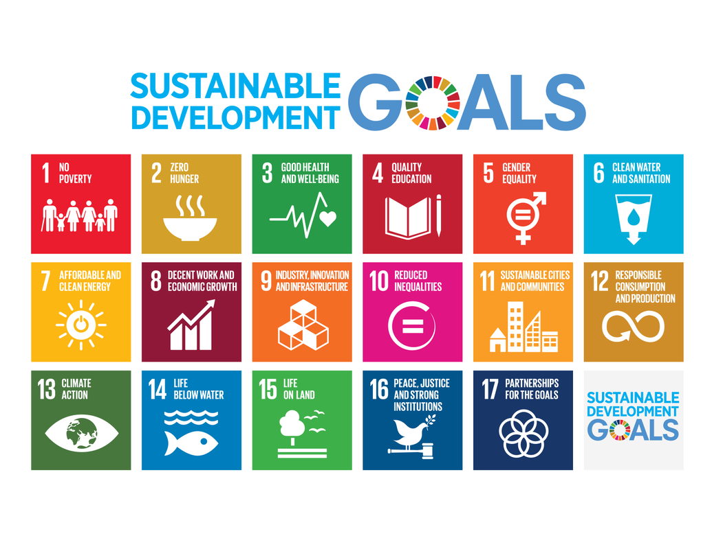
THE GOALS PROJECT – PROJEKT ODRŽIVOG RAZVOJA

The Goals Project je besplatni globalni projekt za učenike svih dobnih skupina. U projektu su sudjelovali učenici cijeloga svijeta. Naša škola uključila se u ovaj projekt 2023./2024. školske godine, a sve projektne aktivnosti odradio je 4a razred, mentor Nataša Seršić.
ISHODI:
- upoznati se s konceptom rodne ravnopravnosti i važnošću te načinima dekonstrukcije rodnih/spolnih stereotipa i predrasuda
- prepoznati stereotipe i predrasude i spremnost na njih reagirati
- proučiti temeljne međunarodne i nacionalne dokumente koji promiču rodnu ravnopravnost i koriste ih u javnom zagovaranju
- kreirati i provoditi aktivnosti kojima se promiče rodna ravnopravnost

KORIŠTENI IKT ALATI
- Animato
- Slidego
- Flipgridd
- Canva
- Padlet
- Bing
METODE I NAČINI PROVEDBE PROJEKTNIH AKTIVNOSTI
Uz korištenje prezentacija i izlaganja, naglasak će biti na interaktivnim (participativnim) i iskustvenim metodama
primjenjivim u obrazovnom sustavu:
> Rasprave
> Rješavanje problemskih vježbi u manjim skupinama i panelu
> Interaktivne vježbe
> Korištenje filmova i multimedije
Učenici i nastavnici mentori su podijeljeni u grupe s obzirom na uzrast učenika. Predstavnici naše škole uključili su se u 5.-ti cilj globalnog razvoja – RODNA RAVNOPRAVNOST. Svaka skupina okupljena je u whatsapp grupi koju je vodio moderator. Naši moderatori bili su Mary Jo West iz Virginie (SAD). Svoje uratke dijelili smo s drugim partnerima u IKT alatu Flipgrid. To je besplatni web alat namijenjen video raspravama. Njegove karakteristike kao što su jednostavnost, različite mogućnosti kreiranja zadataka za učenike i nastavnike omogućili su nam da naši rezultati projekta budu vidljivi.
Projekt se održavao svakog utorka po jedan sat tjedno. Zadatci za svaki tjedan bili su objavljivani ponedjeljkom.
Tjedan orijentacije za nastavnike od 15.1. do 21.1.2024.
U navedenom tjednu nastavnici su imali video konferenciju na kojoj su se upoznavali s osnovnim ciljevima projekta. U okviru konferencija predstavljeni su primjeri dobre prakse prošlogodišnjih projekata.
Aktivnosti po tjednima možete vidjeti u navedenoj tablici:
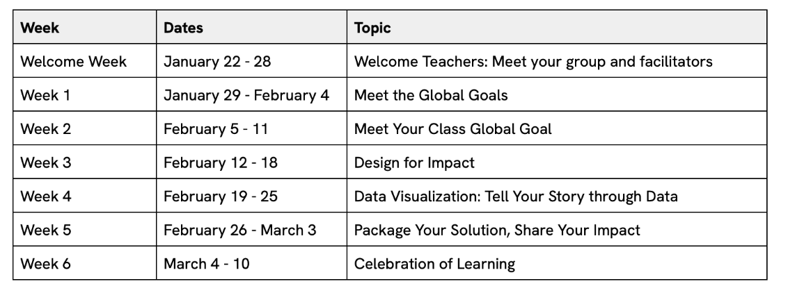

- TJEDAN
Ciljevi projekta za navedeni tjedan:
- Predstaviti sebe i svoje učenika u Flipgridu
- Predstaviti učenicima peti cilj globalnog razvoja
- Ispisati poster Globalnih ciljeva u svojoj učionici
- Pogledati videozapise učenika ambasadora - https://twitter.com/WonderAnanya, https://www.youtube.com/watch?v=RpqVmvMCmp0&t=109s
- TJEDAN
Ciljevi projekta za navedeni tjedan:
- Osvrni ti se na prethodni tjedan
- Poslušati #goalsproject učeničke ambasadore
- Napisati komentare za odgledane video na padlet ploči - https://padlet.com/JenWilliamsEdu/goals-project-2024-youth-ambassadors-1uum5a3cajvdtix1
- Kreirati projekt razreda – priča, video, zbirka fotografija, umjetnički projekt, pjesma, e-knjiga, posteri…
Projekt naše škole koncipirali smo na sljedeći način:
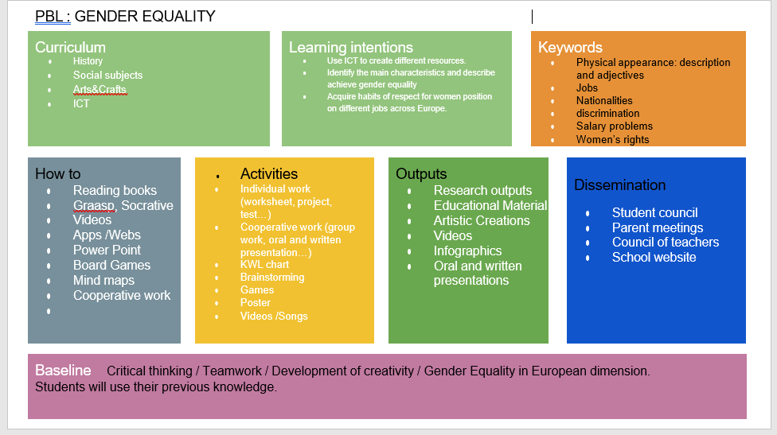
- TJEDAN
Ciljevi projekta za navedeni tjedan
- Razmisliti o učenju u prethodnih tjednima
- Poslušati učeničke ambasadore
- Podijeliti svoje odgovore na platformi Flipgrid
Naš doprinos ovom tjednu možete pogledati na linku: https://flip.com/5c49a5c3
- TJEDAN
Ciljevi projekta za navedeni tjedan
- Video konferencija dana 20.2.2024. u 13:00 sati
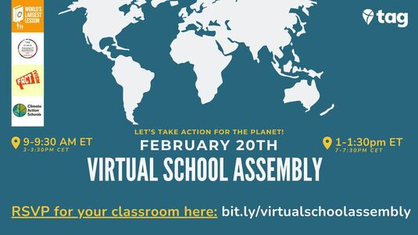
Ovaj tjedan bio je namijenjen povezivanju i zajedničkom online učenju s drugim učenicima. Podijelili smo svoja iskustva i dosadašnje radove s drugim učenicima.
Naše uratke pogledajte na sljedećoj poveznici: https://flip.com/5c49a5c3
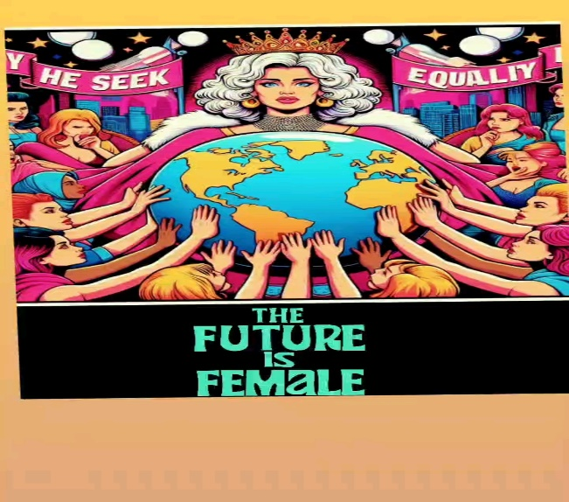
Poster je izrađen u alatu Bing.

Prezentacija
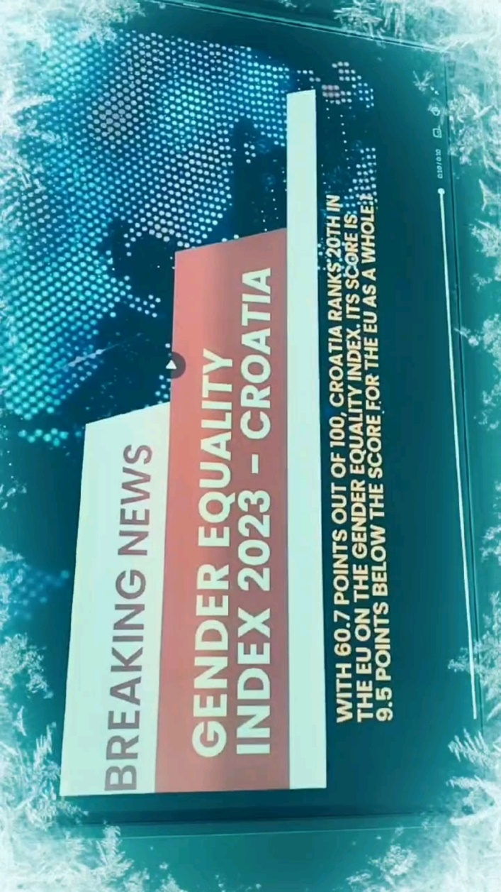
5. TJEDAN
- Ciljevi projekta za navedeni tjedan
- Osvrnuti se na dosadašnji rad
- Pogledati radove drugih članova u grupi
- „zapakirati vlastito rješenje“ projekta
- Poziv na akciju – Koji je naš poziv na akciju učenicima širom svijeta?

Rezultat ove aktivnosti je pjesma učenice Nike Brajković
EQUAL RIGHTS FOR ALL
In the world where we measure
The strength of the heart
We all dream of gender equality.

Regardless of color or name
We are all dancers on the same track.

Separated by different bodies,
But in the soul the same, sensitive.
We taller equality with all our strength.

Prezentaciju u kojoj su učenici iznijeli vlastite zaključke na temu o rodnoj ravnopravnosti možete pogledati na sljedećoj poveznici:
https://flip.com/5c49a5c3
https://slidesgo.com/editor/share/9b49df97-8163-4e80-8bf1-f3730b15a730#rs=link

Nastavnica
Nataša Seršić

